附件1：

2021年度

德惠市文物管理所部门决算

2022年 8 月 19 日

目 录

第一部分 部门概况
一、部门职责
二、机构设置及部门决算单位构成
第二部分 2021年度部门决算表
一、收入支出决算总表
二、收入决算表
三、支出决算表
四、财政拨款收入支出决算总表
五、一般公共预算财政拨款支出决算表
六、一般公共预算财政拨款基本支出决算表
七、一般公共预算财政拨款“三公”经费支出决算表
八、政府性基金预算财政拨款收入支出决算表
九、国有资本经营预算财政拨款支出决算表
十、部门预算项目支出绩效自评表
第三部分 2021年度部门决算情况说明
一、收入支出决算总体情况说明
二、收入决算情况说明
三、支出决算情况说明
四、财政拨款收入支出决算总体情况说明
五、一般公共预算财政拨款支出决算情况说明
六、一般公共预算财政拨款基本支出决算情况说明
七、一般公共预算财政拨款“三公”经费支出决算情况说明
八、政府性基金预算财政拨款收入支出决算情况说明
九、国有资本经营预算财政拨款支出决算情况说明
十、预算绩效管理情况说明
十一、其他重要事项情况说明
第四部分 名词解释

第一部分 部门概况

一、部门职责
德惠市文物管理所业务宗旨:主要负责全市文物保护单位的保护、管理工作及文物征集、鉴定、登记、录入，编制文物档案，修复。进行文物宣传，讲解发及参与考古发掘、钻探与相关研究。

- 机构设置及部门决算单位构成
德惠市文物管理所内设 3 个机构，分别为办公室、业务部、保卫保管部。
。
德惠市文物管理所2021年度部门决算编制范围的单位包括：
1.德惠市文物管理所本级

第二部分 2021年度部门决算表
（表样详见附件1）
- 收入支出决算总表
收入支出决算总表
 |  |  |  |  | 公开01表
部门： |  |  |  |  | 单位：万元
收入 |  |  | 支出
项 目 | 行次 | 决算数 | 项 目 | 行次 | 决算数
栏 次 |  | 1 | 栏 次 |  | 2
一、一般公共预算财政拨款收入 | 1 | 386.99 | 一、一般公共服务支出 | 14
二、政府性基金预算财政拨款收入 | 2 |  | 二、文化旅游体育与传媒支出 | 15 | 393.75
三、国有资本经营预算财政拨款收入 | 3 |  | 三、社会保障和就业支出 | 16 | 20.92
四、上级补助收入 | 4 |  | 四、卫生健康支出 | 17 | 8.51
五、事业收入 | 5 |  | 五、住房保障支出 | 18 | 10.60
六、经营收入 | 6 |  | 六..... | 19
七、附属单位上缴收入 | 7 |  |  | 20
八、其他收入 | 8 |  |  | 21
 | 9 |  |  | 22
本年收入合计 | 10 | 386.99 | 本年支出合计 | 23 | 433.79
使用非财政拨款结余 | 11 | 3.60 | 结余分配 | 24
年初结转和结余 | 12 | 224.75 | 年末结转和结余 | 25 | 181.65
总计 | 13 | 615.44 | 总计 | 26 | 615.44
注：1.本表反映部门本年度的总收支和年末结转结余情况。

2.本套报表金额单位转换时可能存在尾数误差。

二、收入决算表
 |  |  |  |  |  |  |  |  | 公开02表
部门： |  |  |  |  |  |  |  |  | 单位：万元
项 目 |  |  | 本年收入合计 | 财政拨款收入 | 上级补助收入 | 事业收入 | 经营收入 | 附属单位上缴收入 | 其他收入
功能分类科目编码 |  | 科目名称
栏次 |  |  | 1 | 2 | 3 | 4 | 5 | 6 | 7
合计 |  |  | 386.99 | 386.99
2070199 |  | 其他文化和旅游支出 | 14.57 | 14.57
2070204 |  | 文物保护 | 300.03 | 300.03
2070205 |  | 博物馆 | 32.36 | 32.36
2080502 |  | 事业单位离退休 | 3.87 | 3.87
2080505 |  | 机关事业单位基本养老保险缴费支出 | 17.05 | 17.05
2101102 |  | 事业单位医疗 | 8.51 | 8.51
2210201 |  | 住房公积金 | 10.60 | 10.60
注：本表反映部门本年度取得的各项收入情况。

三、支出决算表
支出决算表
 |  |  |  |  |  |  |  | 公开03表
部门： |  |  |  |  |  |  |  | 单位：万元
项 目 |  |  | 本年支出合计 | 基本支出 | 项目支出 | 上缴上级支出 | 经营支出 | 对附属单位补助支出
功能分类科目编码 |  | 科目名称
栏次 |  |  | 1 | 2 | 3 | 4 | 5 | 6
合计 |  |  | 433.78 | 167.85 | 265.93
2070109 |  | 群众文化 | 4.95 |  | 4.95
2070199 |  | 其他文化和旅游支出 | 14.57 |  | 14.57
2070204 |  | 文物保护 | 340.17 | 127.82 | 212.36
2070205 |  | 博物馆 | 34.06 |  | 34.06
2080502 |  | 事业单位离退休 | 3.87 | 3.87
2080505 |  | 机关事业单位基本养老保险缴费支出 | 17.05 | 17.05
2101102 |  | 事业单位医疗 | 8.51 | 8.51
2210201 |  | 住房公积金 | 10.60 | 10.60
注：本表反映部门本年度各项支出情况。

四、财政拨款收入支出决算总表
财政拨款收入支出决算总表
 |  |  |  |  |  |  |  | 公开04表
部门： |  |  |  |  |  |  |  | 单位：万元
收入 |  |  | 支出
项 目 | 行次 | 金额 | 项 目 | 行次 | 合计 | 一般公共预算财政拨款 | 政府性基金预算财政拨款 | 国有资本经营预算财政拨款
栏 次 |  | 1 | 栏 次 |  | 2 | 3 | 4 | 5
一、一般公共预算财政拨款 | 1 | 386.99 | 一、一般公共服务支出 | 15
二、政府性基金预算财政拨款 | 2 |  | 二、文化旅游体育与传媒支出 | 16 | 390.06 | 390.06
三、国有资本经营预算财政拨款 | 3 |  | 三、社会保障和就业支出 | 17 | 20.92 | 20.92
 | 4 |  | 四、卫生健康支出 | 18 | 8.51 | 8.51
 | 5 |  | 五、住房保障支出 | 19 | 10.61 | 10.61
 | 6 |  | 六..... | 20
 | 7 |  |  | 21
 | 8 |  |  | 22
本年收入合计 | 9 |  | 本年支出合计 | 23 | 430.10 | 430.10
年初财政拨款结转和结余 | 10 | 224.75 | 年末财政拨款结转和结余 | 24 | 181.65 | 181.65
一般公共预算财政拨款 | 11 | 224.75 |  | 25
政府性基金预算财政拨款 | 12 |  |  | 26
国有资本经营预算财政拨款 | 13 |  |  | 27
总计 | 14 | 611.75 | 总计 | 28 | 611.75 | 611.75
注：本表反映部门本年度一般公共预算财政拨款、政府性基金预算财政拨款和国有资本经营预算财政拨款的总收支和年末结转结余情况。

五、一般公共预算财政拨款支出决算表
一般公共预算财政拨款支出决算表
 |  |  |  |  |  |  | 公开05表
部门： |  |  |  |  |  |  | 单位：万元
项 目 |  |  | 本年支出
功能分类科目编码 |  | 科目名称 | 小计 | 基本支出 |  |  | 项目支出
 |  | 科目名称 | 小计 | 小计 | 人员经费 | 公用经费 | 项目支出
栏次 |  |  | 1 | 2 | 3 | 4 | 5
合计 |  |  | 430.10 | 164.17 | 151.45 | 12.71 | 265.93
2070109 |  | 群众文化 | 4.95 |  |  |  | 4.95
2070199 |  | 其他文化和旅游支出 | 14.57 |  |  |  | 14.57
2070204 |  | 文物保护 | 336.48 | 124.13 | 111.42 | 12.71 | 212.35
2070205 |  | 博物馆 | 34.06 |  |  |  | 34.06
2080502 |  | 事业单位离退休 | 3.87 | 3.87 | 3.87
2080505 |  | 机关事业单位基本养老保险缴费支出 | 17.05 | 17.05 | 17.05
2101102 |  | 事业单位医疗 | 8.51 | 8.51 | 8.51
2210201 |  | 住房公积金 | 10.60 | 10.60 | 10.60
注：本表反映部门本年度一般公共预算财政拨款支出情况。

六、一般公共预算财政拨款基本支出决算表
一般公共预算财政拨款基本支出决算明细表
 |  |  |  |  |  |  |  | 公开06表
部门： |  |  |  |  |  |  |  | 单位：万元
经济分类科目编码 | 科目名称 | 决算数 | 经济分类科目编码 | 科目名称 | 决算数 | 经济分类科目编码 | 科目名称 | 决算数
301 | 工资福利支出 | 147.57 | 302 | 商品和服务支出 | 12.7 | 307 | 债务利息及费用支出
30101 | 基本工资 | 64.68 | 30201 | 办公费 | 1.97 | 30701 | 国内债务付息
30102 | 津贴补贴 | 0.07 | 30202 | 印刷费 |  | 30702 | 国外债务付息
30103 | 奖金 | 5.25 | 30203 | 咨询费 |  | 310 | 资本性支出
30106 | 伙食补助费 |  | 30204 | 手续费 | 0.03 | 31001 | 房屋建筑物购建
30107 | 绩效工资 | 41.29 | 30205 | 水费 |  | 31002 | 办公设备购置
30108 | 机关事业单位基本养老保险缴费 | 17.05 | 30206 | 电费 |  | 31003 | 专用设备购置
30109 | 职业年金缴费 |  | 30207 | 邮电费 | 0.02 | 31005 | 基础设施建设
30110 | 职工基本医疗保险缴费 | 7.49 | 30208 | 取暖费 | 9.55 | 31006 | 大型修缮
30111 | 公务员医疗补助缴费 |  | 30209 | 物业管理费 |  | 31007 | 信息网络及软件购置更新
30112 | 其他社会保障缴费 | 1.14 | 30211 | 差旅费 | 0.48 | 31008 | 物资储备
30113 | 住房公积金 | 10.6 | 30212 | 因公出国（境）费用 |  | 31009 | 土地补偿
30114 | 医疗费 |  | 30213 | 维修（护）费 |  | 31010 | 安置补助
30199 | 其他工资福利支出 |  | 30214 | 租赁费 |  | 31011 | 地上附着物和青苗补偿
303 | 对个人和家庭的补助 | 3.88 | 30215 | 会议费 |  | 31012 | 拆迁补偿
30301 | 离休费 |  | 30216 | 培训费 |  | 31013 | 公务用车购置
30302 | 退休费 |  | 30217 | 公务接待费 |  | 31019 | 其他交通工具购置
30303 | 退职（役）费 |  | 30218 | 专用材料费 |  | 31021 | 文物和陈列品购置
30304 | 抚恤金 | 3.87 | 30224 | 被装购置费 |  | 31022 | 无形资产购置
30305 | 生活补助 |  | 30225 | 专用燃料费 |  | 31099 | 其他资本性支出
30306 | 救济费 |  | 30226 | 劳务费 | 0.05 | 399 | 其他支出
30307 | 医疗费补助 |  | 30227 | 委托业务费 |  | 39906 | 赠与
30308 | 助学金 |  | 30228 | 工会经费 |  | 39907 | 国家赔偿费用支出
30309 | 奖励金 | 0.01 | 30229 | 福利费 |  | 39908 | 对民间非营利组织和群众性自治组织补贴
30310 | 个人农业生产补贴 |  | 30231 | 公务用车运行维护费 |  | 39999 | 其他支出
30311 | 代缴社会保险费 |  | 30239 | 其他交通费用 | 0.6
30399 | 其他对个人和家庭的补助 |  | 30240 | 税金及附加费用
 |  |  | 30299 | 其他商品和服务支出
人员经费合计 |  | 151.45 | 公用经费合计 |  |  |  |  | 12.7
注：本表反映部门本年度一般公共预算财政拨款基本支出明细情况。

七、一般公共预算财政拨款“三公”经费支出决算表
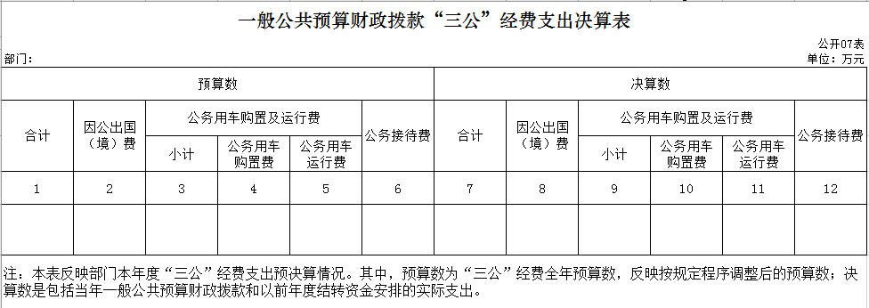
八、政府性基金预算财政拨款收入支出决算表
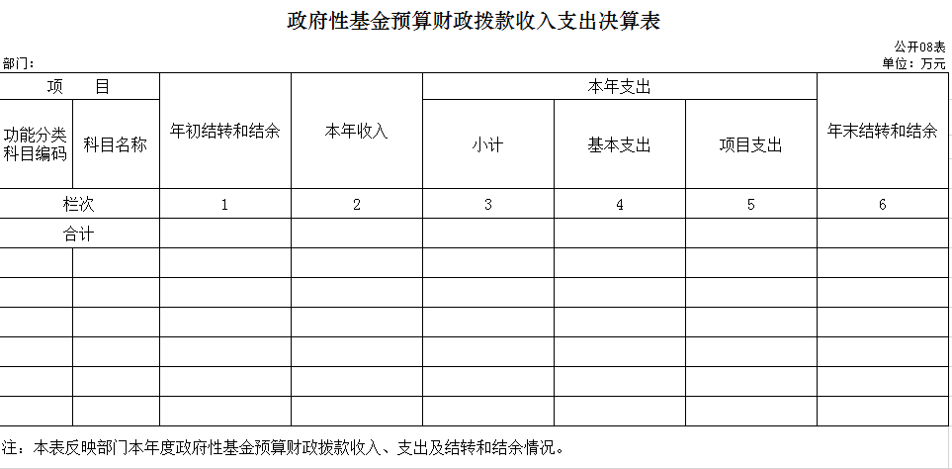
九、国有资本经营预算财政拨款支出决算表
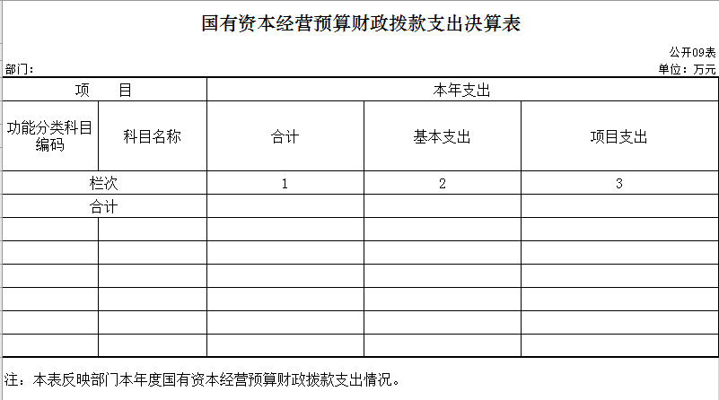
- 部门预算项目支出绩效自评表
项目支出绩效自评表
（ 2021 年度）
项目名称 |  | 德惠战役纪念地旧址“大白楼安防工程
预算部门 |  | 德惠市文化广播电视和旅游局 |  |  |  |  | 预算单位 |  | 德惠市文物管理所
项目属性 |  | 新增项目þ 延续项目□ |  |  |  |  | 项目期 |  | 1年
项目资金 |  |  |  | 年初预算数 | 全年预算数 |  | 全年执行数 |  | 分值 |  | 执行率 |  | 得分
（万元） |  | 年度资金总额 |  | 200 | 200 |  | 174.1 |  | 10 |  | 10% |  | 9
 |  | 其中：当年财政拨款 |  | 200 | 200 |  | 174.1 |  | — |  | 10% |  | —
 |  | 其他资金 |  |  |  |  |  |  | — |  |  |  | —
年度目标 | 预期目标 |  |  |  |  |  | 实际完成情况
年度目标 | 1、完成大白楼安防工程项目的采购、招标工作。2、完成大白楼安防工程项目的工程实施。 |  |  |  |  |  | 1、已经完成 2、已经完成中期验收。
绩效指标 | 一级指标 | 二级指标 | 三级指标 |  |  | 年度 | 实际 | 分值 |  | 得分 |  | 偏差原因分析及改进措施
 |  |  |  |  |  | 指标值 | 完成值
绩效指标 | 产出指标 | 数量指标 | 指标1：博物馆开馆后，接待市民参观。 |  |  | 200 | 174.1 | 30 |  | 25 |  | 完工未验收
绩效指标 | 产出指标 | 数量指标 | 指标2：
绩效指标 | 产出指标 | 数量指标 | ……
绩效指标 | 产出指标 | 质量指标 | 指标1：
绩效指标 | 产出指标 | 质量指标 | 指标2：
绩效指标 | 产出指标 | 质量指标 | ……
绩效指标 | 产出指标 | 时效指标 | 指标1：项目完成时间为2021年12月。 |  |  | 50% | 50% | 20 |  | 18 |  | 完工未验收
绩效指标 | 产出指标 | 时效指标 | 指标2：
绩效指标 | 产出指标 | 时效指标 | ……
绩效指标 | 产出指标 | 成本指标 | 指标1：
绩效指标 | 产出指标 | 成本指标 | 指标2：
绩效指标 | 产出指标 | 成本指标 | ……
绩效指标 | 效益指标 | 经济效益 | 指标1：
绩效指标 | 效益指标 | 指标 | 指标2：
绩效指标 | 效益指标 | 社会效益 | 指标1：确保文物安全 |  |  | 30% | 30% | 30 |  | 30
绩效指标 | 效益指标 | 指标 | 指标2：
绩效指标 | 效益指标 |  | ……
绩效指标 | 效益指标 | 生态效益 | 指标1：
绩效指标 | 效益指标 | 指标 | 指标2：
绩效指标 | 效益指标 |  | ……
绩效指标 | 效益指标 | 可持续影响指标 | 指标1：
绩效指标 | 效益指标 | 可持续影响指标 | 指标2：
绩效指标 | 效益指标 | 可持续影响指标 | ……
绩效指标 | 效益指标 | 满意度指标 | 指标1：人民群众满意度 |  |  | 10% | 10% | 10 |  | 10
绩效指标 | 效益指标 | 满意度指标 | 指标2：
绩效指标 | 效益指标 | 满意度指标 | ……
总分 |  |  |  |  |  |  |  | 100 |  | 92

附件4：
项目支出绩效自评表
（ 2021 年度）
项目名称 |  | 博物馆保安、保洁、消防安全员工资
预算部门 |  | 德惠市文化广播电视和旅游局 |  |  |  |  | 预算单位 |  | 德惠市文物管理所
项目属性 |  | 新增项目þ 延续项目□ |  |  |  |  | 项目期 |  | 1年
项目资金 |  |  |  | 年初预算数 | 全年预算数 |  | 全年执行数 |  | 分值 |  | 执行率 |  | 得分
（万元） |  | 年度资金总额 |  | 31.44 | 31.44 |  | 20.44 |  | 10 |  | 10 |  | 7
 |  | 其中：当年财政拨款 |  | 31.44 | 31.44 |  | 20.44 |  | — |  | 10% |  | —
 |  | 其他资金 |  |  |  |  |  |  | — |  |  |  | —
年度目标 | 预期目标 |  |  |  |  |  | 实际完成情况
年度目标 | 1、保安工资正常发放 2、保洁工资正常发放 3、消防安全员工资正常发放 |  |  |  |  |  | 1、已经发放 2、已经发放 3、已经发放
绩效指标 | 一级指标 | 二级指标 | 三级指标 |  |  | 年度 | 实际 | 分值 |  | 得分 |  | 偏差原因分析及改进措施
 |  |  |  |  |  | 指标值 | 完成值
绩效指标 | 产出指标 | 数量指标 | 指标1：确保博物馆安全、洁净、无消防安全隐患。 |  |  | 31.44 | 20.44 | 20 |  | 13 |  | 博物馆未开馆、人员未全部上岗。
绩效指标 | 产出指标 | 数量指标 | 指标2：
绩效指标 | 产出指标 | 数量指标 | ……
绩效指标 | 产出指标 | 质量指标 | 指标1：推进免费开放工作，为市民提供丰富多样的展览。
绩效指标 | 产出指标 | 质量指标 | 指标2：
绩效指标 | 产出指标 | 质量指标 | ……
绩效指标 | 产出指标 | 时效指标 | 指标1：项目完成时间为2021年12月。 |  |  | 50% | 50% | 30 |  | 30
绩效指标 | 产出指标 | 时效指标 | 指标2：
绩效指标 | 产出指标 | 时效指标 | ……
绩效指标 | 产出指标 | 成本指标 | 指标1：
绩效指标 | 产出指标 | 成本指标 | 指标2：
绩效指标 | 产出指标 | 成本指标 | ……
绩效指标 | 效益指标 | 经济效益 | 指标1：按时发放工资。 |  |  | 20% | 20% | 15 |  | 15
绩效指标 | 效益指标 | 指标 | 指标2：
绩效指标 | 效益指标 |  | ……
绩效指标 | 效益指标 | 社会效益 | 指标1：按时发放工资。 |  |  | 100% | 100% | 15 |  | 15
绩效指标 | 效益指标 | 指标 | 指标2：
绩效指标 | 效益指标 |  | ……
绩效指标 | 效益指标 | 生态效益 | 指标1：
绩效指标 | 效益指标 | 指标 | 指标2：
绩效指标 | 效益指标 |  | ……
绩效指标 | 效益指标 | 可持续影响指标 | 指标1：
绩效指标 | 效益指标 | 可持续影响指标 | 指标2：
绩效指标 | 效益指标 | 可持续影响指标 | ……
绩效指标 | 效益指标 | 满意度指标 | 指标1：人民群众满意度 |  |  | 10% | 10% | 10 |  | 10 |  | 博物馆未开馆、人员未全部上岗。
绩效指标 | 效益指标 | 满意度指标 | 指标2：
绩效指标 | 效益指标 | 满意度指标 | ……
总分 |  |  |  |  |  |  |  | 100 |  | 90
单位自评指标的权重由各单位根据项目实际情况确定。原则上预算执行率和一级指标权重统一设置为: 预算执行率10%、产出指标50%、效益指标30%、服务对象满意度指标10%。如有特殊情况，一级指标权重可做适当调整。二、三级指标应当根据指标重要程度、项目实施阶段等因素综合确定，准确反映项目的产出和效益。

第三部分 2021年度部门决算情况说明

一、收入支出决算总体情况说明
2021年度收入386.99万元、支出总计433.78万元。与2020年相比，收入增加169.41万元、支出增加 100.1万元，收入增加 54.1%，支出增加11.1 万元。主要原因：新增德惠战役纪念地旧址“大白楼”维修工程款、调整工资标准。
二、收入决算情况说明
本年收入合计 386.99 万元，其中：财政拨款收入386.99 万元，占100 %。
三、支出决算情况说明
本年支出合计 433.78 万元，其中：基本支出 167.85 万元，占38.69 %；项目支出265.93 万元，占 61.3%；基本支出中，人员经费 151.45 万元，占34.9%；公用经费12.71 万元，占2.9%。
四、财政拨款收入支出决算总体情况说明
2021年度收入386.99万元、支出总计430.10万元。与2020年相比，收入增加169.41万元、支出增加 96.43万元，收入增加 54.1%，支出增加22.4%，。主要原因：新增德惠战役纪念地旧址“大白楼”维修工程款、调整工资标准。
五、一般公共预算财政拨款支出决算情况说明
（一）一般公共预算财政拨款支出决算总体情况
2021年度一般公共预算财政拨款支出 430.10万元，占本年支出合计的 99.2 %。与2020年相比，一般公共预算财政拨款支出增加96.4万元，增长22.1 %。主要原因：新增德惠战役纪念地旧址“大白楼”维修工程款、调整工资标准。
（二）一般公共预算财政拨款支出决算结构情况
2021年度财政拨款支出 430.10万元，主要用于以下方面：基本支出164.17万元，占38.1%；项目支出265.93 万元，占61.8%。
（三）一般公共预算财政拨款支出决算具体情况
2021年度财政拨款支出年初预算为 694，支出决算为433.78万元，完成年初预算的62.5 %。其中：
1.文化旅游体育与传媒支出年初预算为 650 万元，支出决算为393.75 万元，完成年初预算的91.5 %。决算数小于预算数的主要原因是预算数要大于决算数。
2.社会保障和就业支出年初预算为22万元，支出决算为 20.92万元，完成年初预算的95.1 %。决算数小于预算数的主要原因是预算数要大于决算数。
3.卫生健康支出年初未申请财政拨款预算为10 万元，支出决算为 8.51万元，完成年初预算的 85.1 %。决算数小于预算数的主要原因是预算数要大于决算数。
4.住房保障支出年初预算为12 万元，支出决算为10.60万元，完成年初预算的 88.3 %。决算数小于预算数的主要原因是预算数要大于决算数。
六、一般公共预算财政拨款基本支出决算情况说明
2021年度财政拨款基本支出 164.17万元，其中：人员经费 151.45万元，主要包括：基本工资64.68万元、津贴补贴0.07万元、奖金5.25万元、绩效工资41.29万元、机关事业单位基本养老保险缴费17.05万元、职工基本医疗保险缴费7.49万元、其他社会保障缴费1.14万元、住房公积金10.6万元、抚恤金3.87万元、奖励金0.01万元、其他对个人和家庭的补助支出。
公用经费 12.64 万元，主要包括：办公费1.97万元、手续费0.03万元、邮电费0.02万元、取暖费9.55万元、差旅费0.48万元、劳务费0.05、其他交通费用0.6万元、
- 一般公共预算财政拨款“三公”经费支出决算情况说明
我单位没有相关收支数据。

八、政府性基金预算财政拨款收入支出决算情况说明
我单位没有相关收支数据。

九、国有资本经营预算财政拨款支出决算情况说明
我单位没有相关收支数据。
十、关于2021年度预算绩效管理情况的说明
（一）绩效评价工作开展情况
1、组织对2021年度部门预算德惠战役纪念地旧址“大白楼安防工程项目等2个二级项目进行了绩效自评，共涉及资金242.44万元，绩效自评率为100%。（绩效自评率=已开展绩效自评的项目个数/项目总个数）
（二）绩效评价结果应用
我部门（单位）绩效评价结果应用情况如下：一。德惠战役纪念地旧址“大白楼安防工程总计222万元，已经支付174.1万元。年度目标：1、完成大白楼安防工程项目的采购、招标工作。2、完成大白楼安防工程项目的工程实施。实际完成情况;1、已经完成 2、已经完成中期验收。
二．博物馆保安、保洁、消防安全员工资总计31.44万元 ，已经支付20.44万元，由于博物馆尚未正式开馆，其他资金未支付。

十一、其他重要事项的情况说明
（一）机关运行经费支出情况
我单位没有相关收支数据。
（二）政府采购支出情况
2021年度，政府采购支出总额 188.93万元，其中：政府采购货物支出 21.13 万元、占政府采购支出总额的11.1 %，政府采购工程支出 167.80 万元、占政府采购支出总额的88.8 %。
（三）国有资产占用情况
截至2021年12月31日，德惠市文物管理所共有车辆 0辆，单位价值50万元以上通用设备0台（套）；单位价值100万元以上专用设备0台（套）。

第四部分 名词解释

一、财政拨款收入：指单位从同级财政部门取得的财政预算资金。
二、上级补助收入：指从主管部门和上级单位取得的非财政补助收入。
三、事业收入：指事业单位开展专业业务活动及辅助活动取得的收入。
四、经营收入：指事业单位在专业业务活动及其辅助活动之外开展非独立核算经营活动取得的收入。
五、附属单位上缴收入：指事业单位附属独立核算单位按照有关规定上缴的收入。
六、其他收入：指除上述收入以外的各项收入。包括未纳入财政预算或财政专户管理的投资收益、银行存款利息收入、租金收入、捐赠收入，现金盘盈收入、存货盘盈收入、收回已核销应收及预付款项、无法偿付的应付及预收款项，从省财政以外的同级单位取得的经费、从非省财政取得的经费，以及行政单位收到的财政专户管理资金等。
七、用事业基金弥补收支差额：指事业单位在当年的财政拨款收入、事业收入和其他收入不足以安排当年支出的情况下，使用以前年度积累的事业基金弥补本年度收支缺口的资金。
八、年初结转和结余：指单位以前年度尚未完成、结转到本年按有关规定继续使用的资金。
九、结余分配：指事业单位按照会计制度规定缴纳的所得税以及从非财政补助结余提取的职工福利基金、事业基金等。
十、年末结转和结余：指单位按有关规定结转到下年或以后年度继续使用的资金。
十一、基本支出：指单位为保障其机构正常运转、完成日常工作任务而发生的人员支出和公用支出。
十二、项目支出：指单位为完成特定行政任务和事业发展目标在基本支出之外所发生的支出。
十三、经营支出：指事业单位在专业业务活动及其辅助活动之外开展非独立核算经营活动发生的支出。
十四、上缴上级支出：指事业单位按照有关规定上缴上级单位的支出。
十五、对附属单位补助支出：指事业单位用财政补助收入之外的收入对附属单位补助发生的支出。
十六、“三公”经费：纳入省级财政预决算管理的“三公”经费，是指省级部门用财政拨款安排的因公出国（境）费、公务用车购置及运行费和公务接待费。是党政机关维持运转或完成特定工作任务所开支的相关支出，是政府行政开支的一部分。其中，因公出国（境）费反映公务出国（境）的国际旅费、国外城市间交通费、住宿费、伙食费、培训费、公杂费等支出；公务用车购置及运行费反映单位公务用车车辆购置支出（含车辆购置税）及燃料费、维修费、过桥过路费、保险费、安全奖励费等支出；公务接待费反映单位按规定开支的各类公务接待（含外宾接待）支出。
十七、机关运行经费：指为保障行政单位（含参照公务员法管理的事业单位）运行用于购买货物和服务的各项资金，包括办公及印刷费、邮电费、差旅费、会议费、福利费、日常维修费、专用材料及一般设备购置费、办公用房水电费、办公用房取暖费、办公用房物业管理费、公务用车运行维护费以及其他费用。
十八、群众文化（对部门使用的所有“项”级政府收支分类科目，参照《2021年政府收支分类科目》中的科目说明和中央部门决算公开模板进行说明）。
十九、其他文化和旅游支出（对部门使用的所有“项”级政府收支分类科目，参照《2021年政府收支分类科目》中的科目说明和中央部门决算公开模板进行说明）。
二十、文物保护（对部门使用的所有“项”级政府收支分类科目，参照《2021年政府收支分类科目》中的科目说明和中央部门决算公开模板进行说明）。
二十一、博物馆（对部门使用的所有“项”级政府收支分类科目，参照《2021年政府收支分类科目》中的科目说明和中央部门决算公开模板进行说明）。
二十二、机关事业单位基本养老保险缴费支出（对部门使用的所有“项”级政府收支分类科目，参照《2021年政府收支分类科目》中的科目说明和中央部门决算公开模板进行说明）。
二十三、事业单位离退休（对部门使用的所有“项”级政府收支分类科目，参照《2021年政府收支分类科目》中的科目说明和中央部门决算公开模板进行说明）。
二十四、事业单位医疗（对部门使用的所有“项”级政府收支分类科目，参照《2021年政府收支分类科目》中的科目说明和中央部门决算公开模板进行说明）。
二十五、住房公积金（对部门使用的所有“项”级政府收支分类科目，参照《2021年政府收支分类科目》中的科目说明和中央部门决算公开模板进行说明）。

